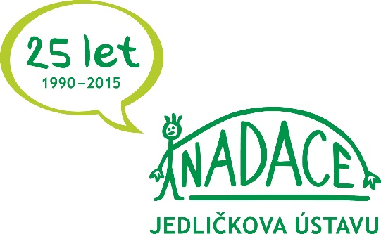

Praha 7. 6. 2015
Slovutné kapely Limp Bizkit nebo Faith No More si v rámci letního královehradeckého festivalu Rock for People mohli naplno užít také lidé s handicapem. Právě ukončený hudební svátek je totiž zařazen do projektu Festivaly bez zábran, jehož cílem je vybudování bezbariérových zařízení na velkých hudebních festivalech.
Projekt byl zahájen v loňském roce a generálně jej zastupuje Smíchovský pivovar Staropramen. Ten spolupracuje s několika organizacemi, které zastupují vozíčkáře. Jednou z těchto organizací byla na Rock for People i Nadace Jedličkova ústavu.
Lidé s handicapem se mohli těšit nejen z hudební produkce, ale i z tzv. chill-out zóny, kde si nejen oni mohli dopřát videoher, stolních fotbálků, nebo jen příjemného chládků a vychlazených osvěžujících drinků v jinak parných dnech. Právě zde docházelo k největšímu setkávání se vozíčkářů a lidí, kteří chodí po svých. Ti si mohli vyzkoušet jízdu na vozíku či paralympijský sport boccia. V ní se mohli utkat například s paralympijským reprezentantem České republiky František Serbusem, který je dlouholetým členem Sportovního clubu Jedličkova ústavu.

O nadaci:
Nadace Jedličkova ústavu byla založena 22. října 1990 jako jedna z prvních nadací po listopadu 1989 a v letošním roce slaví krásné výročí 25 let od svého založení. Základním posláním Nadace Jedličkova ústavu je shromažďování finančních prostředků a jiných hodnot za účelem zlepšení komplexní rehabilitační péče o děti a mladé lidi s tělesným handicapem ve všech jejích aspektech – výchovně vzdělávacích, rehabilitačních a odborně terapeutických a dále všestranná pomoc v integraci mladých lidí s handicapem do společnosti s cílem zamezit sociální a společenské izolaci. Pomoc je směřována ke klientům a absolventům Jedličkova ústavu a škol a také k neziskovým organizacím v celé České republice, které mají podobné poslání jako Nadace.
Kontakt:
Jan Mazoch
Koordinátor fundraisingu a marketingu
Nadace Jedličkova ústavu
E-mail: fundraising@nadaceju.cz
Tel: + 420 724 806 142
www.nadaceju.cz

